Спортивное развлечение
«Турнир по дартсу»
Дартс – игра для всех, это простая, доступная игра, с мировой популярностью. Заниматься этим видом могут все, без ограничения. Для играющих в Дартс не существует языковых и возрастных барьеров. Дартс – увлекательный и полезный вид спорта, занятия которым помогают забыть о плохом самочувствии, повысить самооценку и уверенность в себе. Занятия этим видом не только приносят моральное удовлетворение, но и способствуют развитию физических качеств, повышают общую выносливость, улучшают координацию движений, внимание, память, улучшаются навыки устного счета. Игра не имеет ограничений по здоровью, доступна людям любого возраста, с любой массой тела, даже избыточной, и в любом помещении – достаточно желания играть, иметь немного терпения и внимания. Занятия дартсом улучшают координацию движений, благотворно влияют на функцию глазодвигательного аппарата, стабилизируют давление и пульс. Игра на счет и необходимость запоминать варианты игровых комбинаций развивают память и логическое мышление.
Цель: пропаганда и формирование здорового образа жизни.
Задачи:
- Привлекать ребят к систематическим занятиям физической культурой.
- Развивать у ребят двигательную активность, физические качества.
- Формирование у детей самостоятельности и инициативы, формировать умение самостоятельно организовать игру по правилам. Формировать умение детей фиксировать результаты соревнований самостоятельно.
- Развивать память и логическое мышление. Создать условия для развития логического мышления, сообразительности, внимания.
- Закреплять цифры и счет.
- Знакомство с калькулятором
Место проведения: групповое помещение.
Оборудование и инвентарь: игра Дартс, бумага, цветные карандаши.
Предварительная работа: знакомство с калькулятором.

1 этап: Предварительная работа
Перед соревнованием ребята сами оформляют таблицу (протокол), куда будут заносить результаты. Все игрока сами пишут свои имена (сами или с помощью воспитателя или других детей).
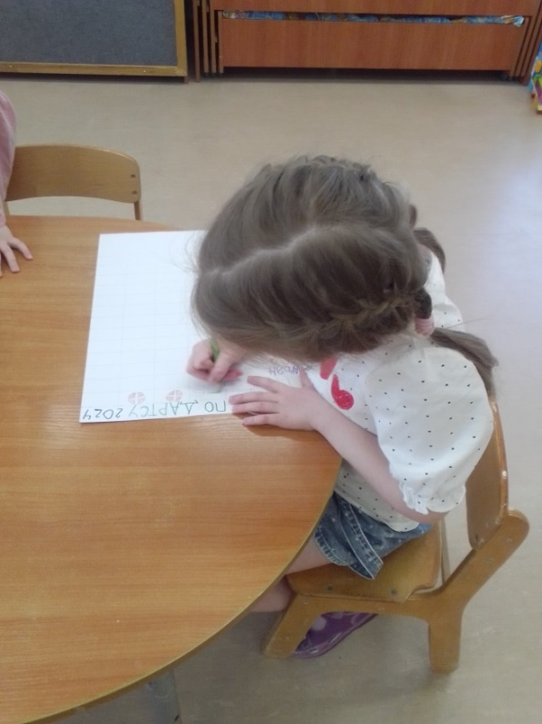
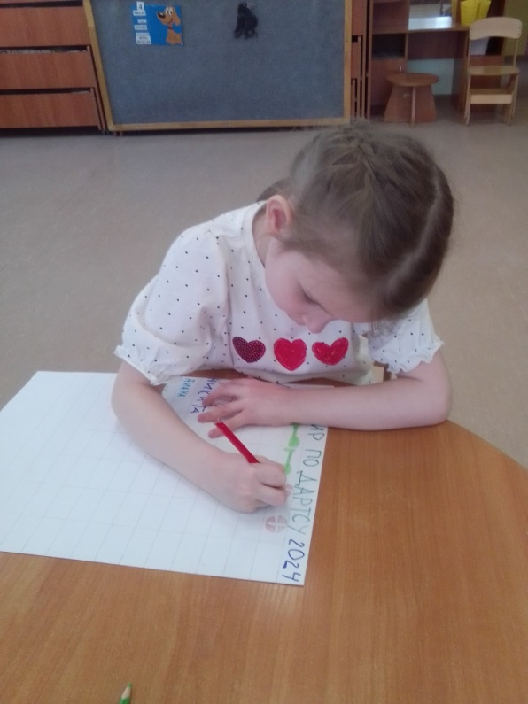
2 этап: соревнование
У каждого ребенка есть 4 попытки (2 дротика и 2 мячика).
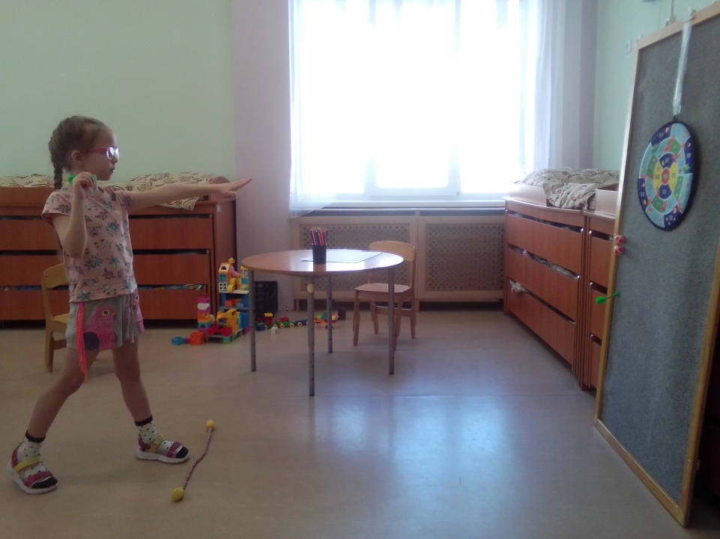
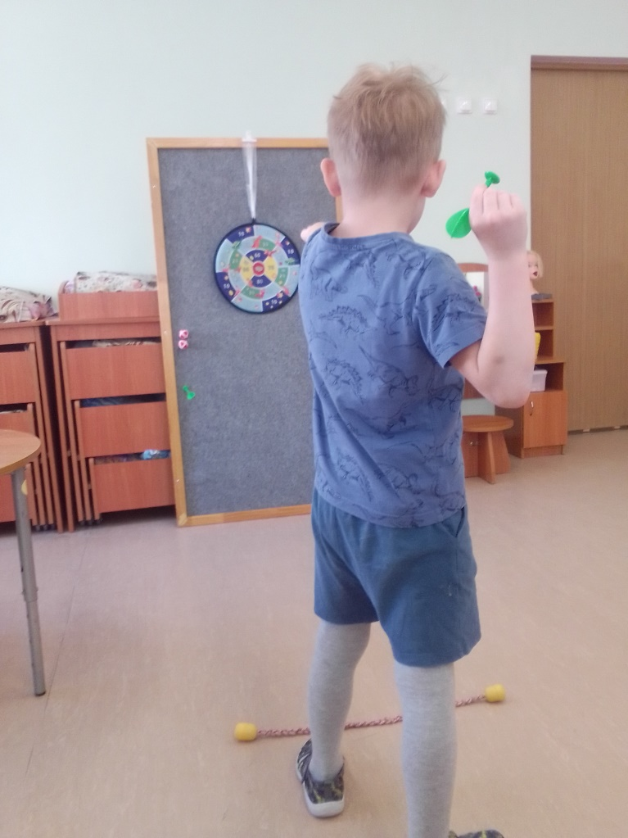
После каждого броска ребенок записывает результат в соответствующую графу таблицы (протокола) напротив своего имени. Если ребенок не попадает, рисует крестик.
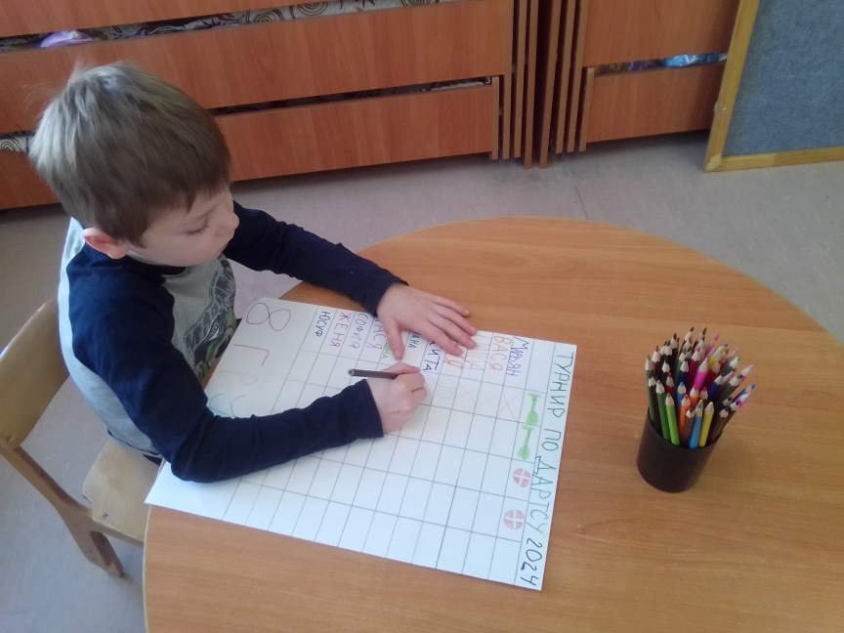
3 этап: Подведение итогов
В конце игры каждый ребенок подсчитывает общий результат всех бросков. Для этого ребенок может воспользоваться калькулятором.
